# Eliminar item

Al acceder a la pantalla de editar item se mostrará un formulario como el de la figura F-1.

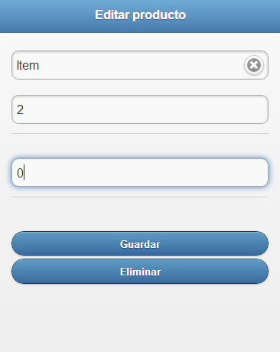

Figura F-1

El formulario se muestra varios campos de texto con los valores del item que se va a editar o eliminar. Se pulsa el botón “Eliminar” para eliminar el item.